Создание файлов миграции через консоль, после чего прописывает названия столбцов.

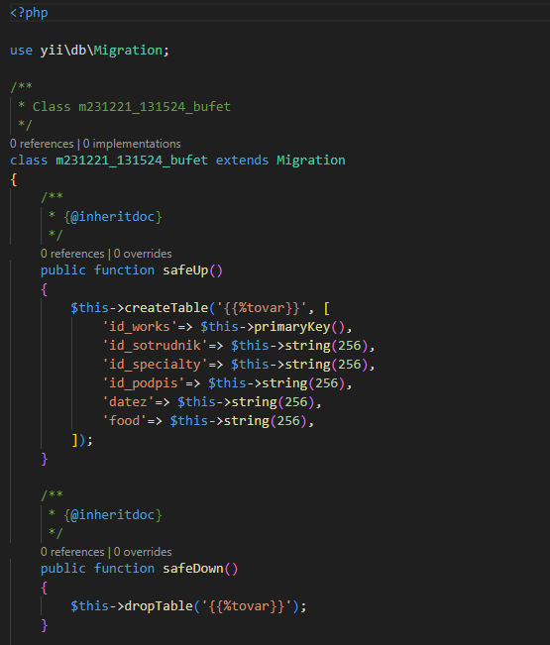

Во втором файле прописываем значения.

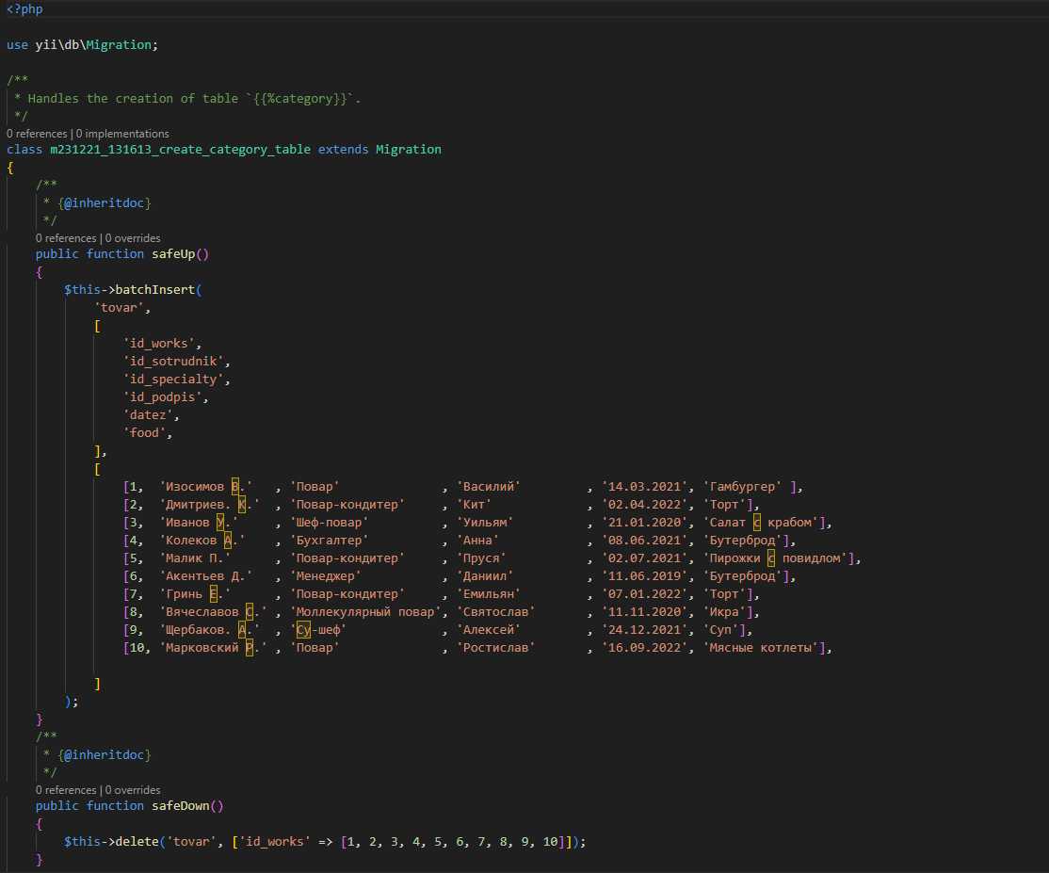после чего необходимы прописать путь в консоли к папке и отправить на myphpadmin

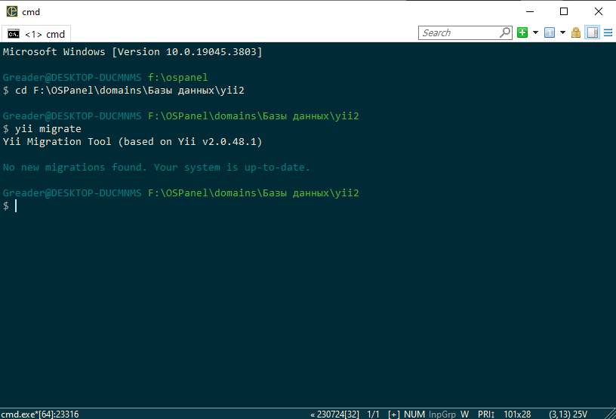

После всего, появится migrate и Tovar.

